Месячник безопасности в подготовительной группе «Почемучки»
( с 26.08.19 по 26.09.19).
В течение месяца дети повторяли правила безопасности, и номера телефонов специальных служб, беседовали, смотрели презентации, раскрашивали раскраски и рисовали рисунки на тему безопасности.
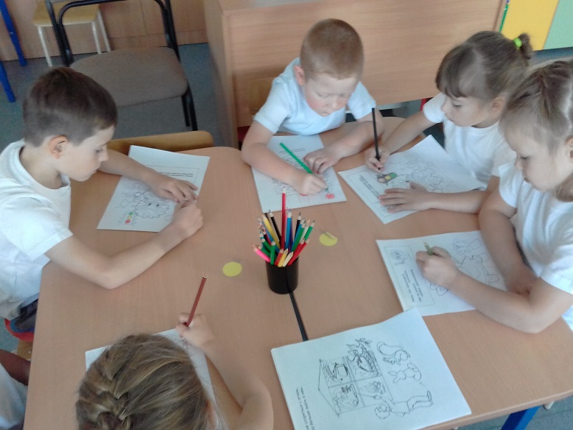
Играли в настольные и дидактические игры: «Крутые гонки», «Правила дорожного движения», «Весёлые перекрёстки», «Собери знак» и другие.
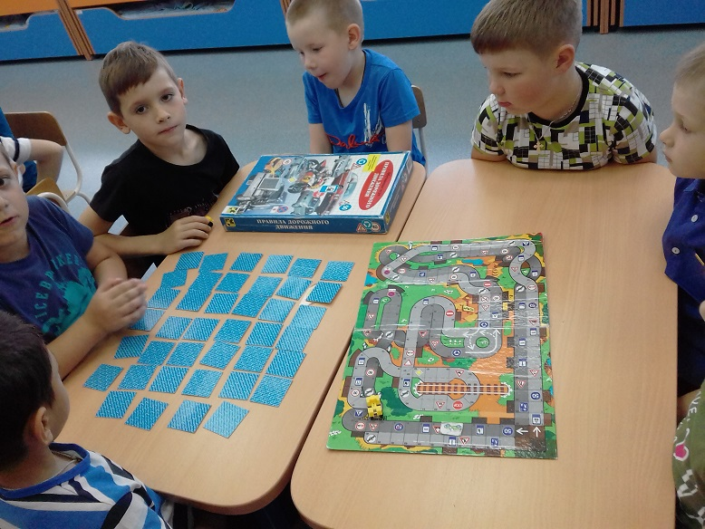
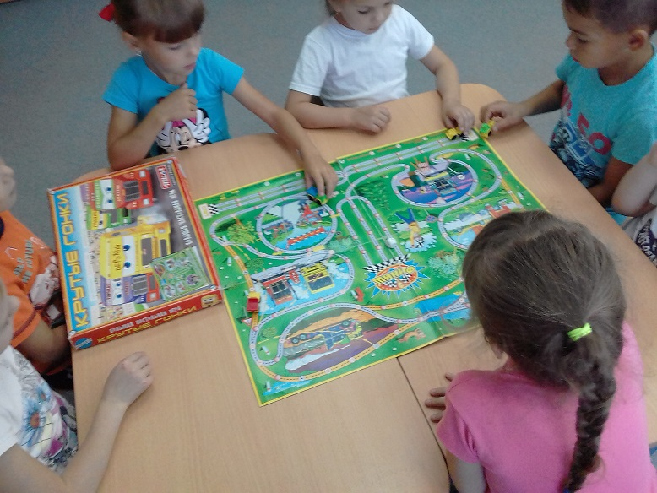
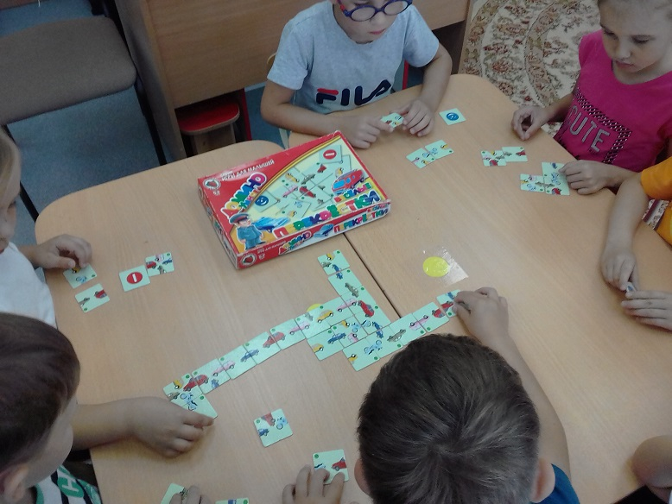
Играли в сюжетно-ролевые игры «Пожарники», «Полиция», «Перекрёсток», «Пост ГИБДД», «Скорая помощь».
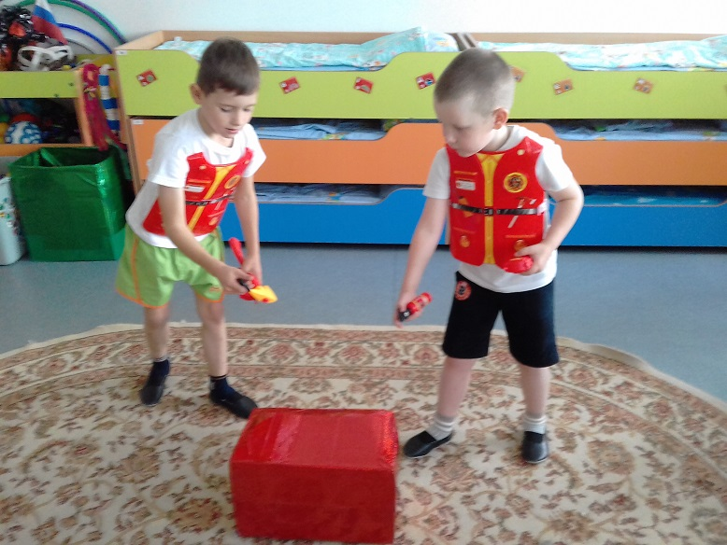
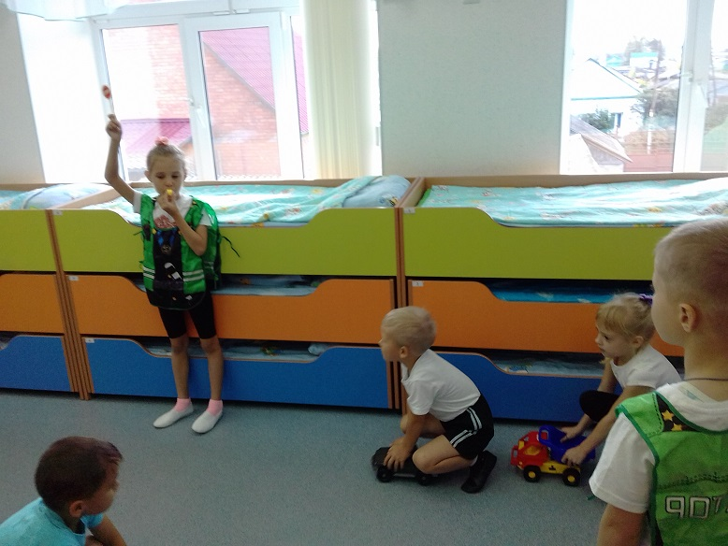
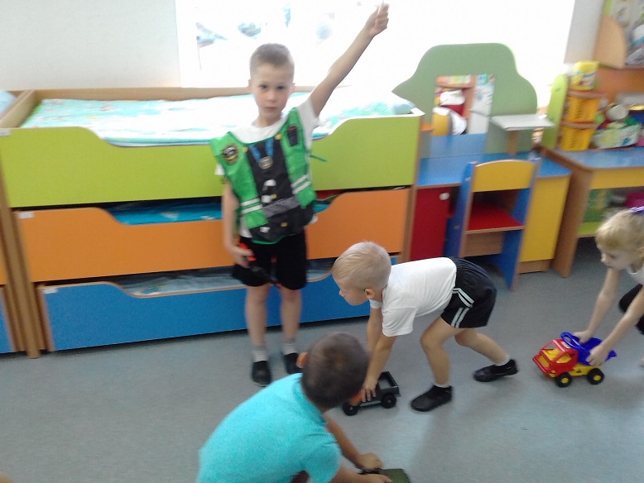
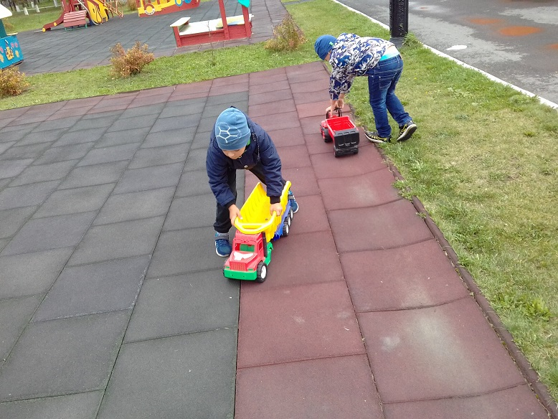
Итогом месячника стал конкурс плакатов «Правила безопасности нужно знать!»
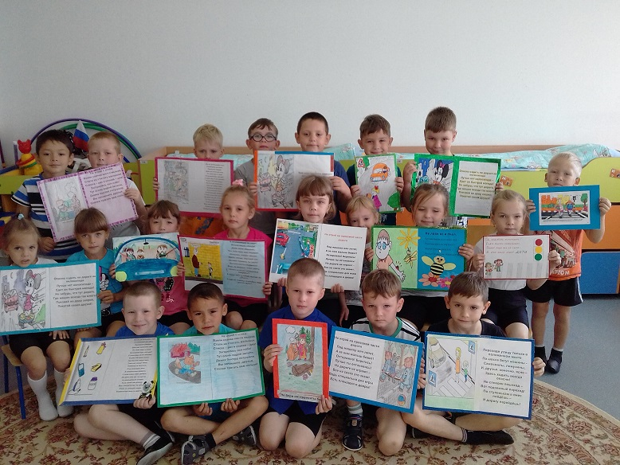
Дети с родителями изготовили плакаты и выступили с презентацией.
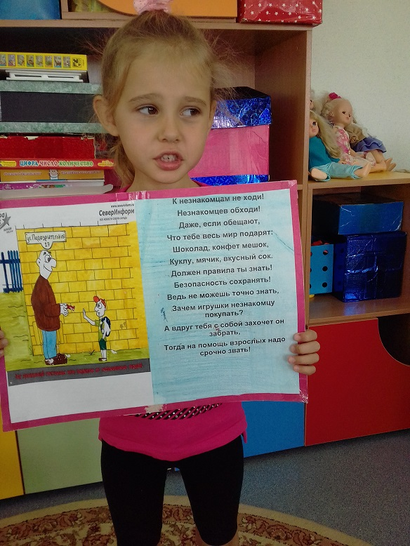
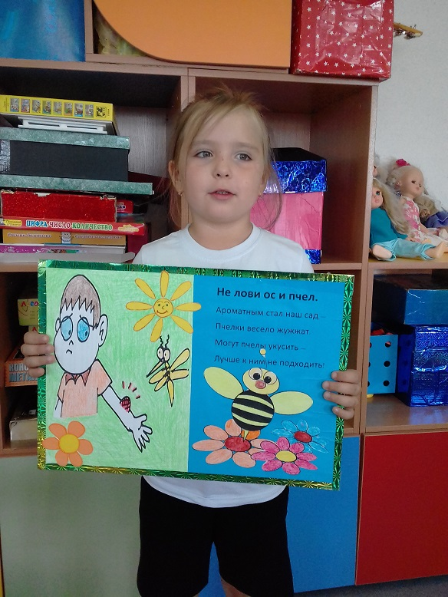
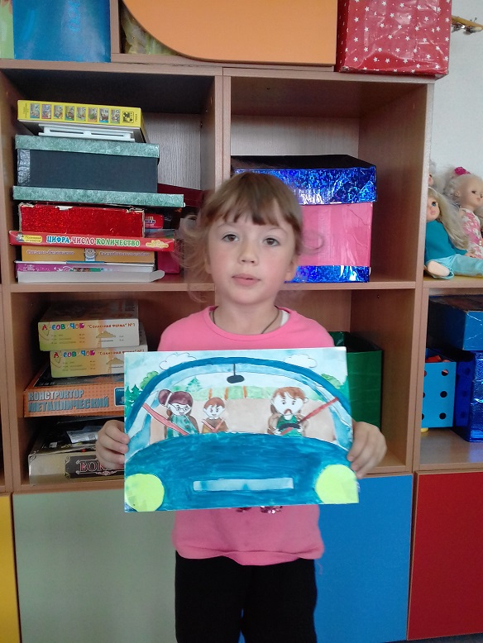
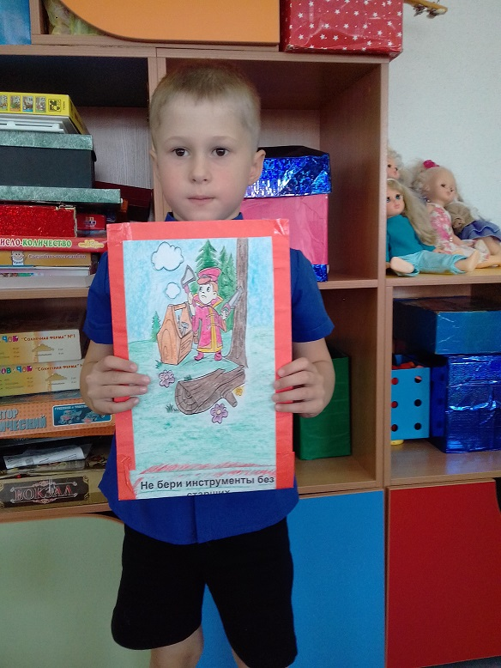
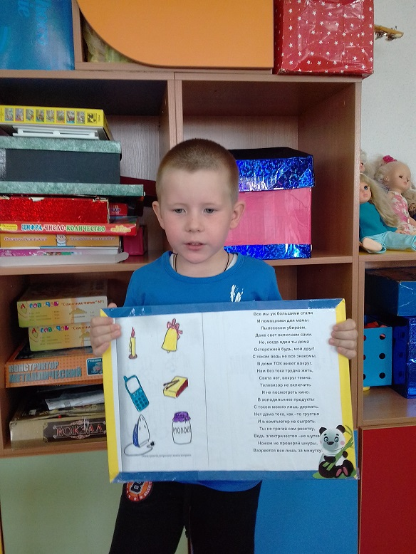
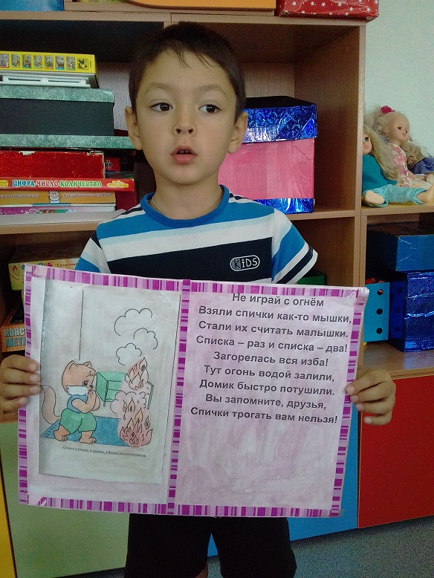
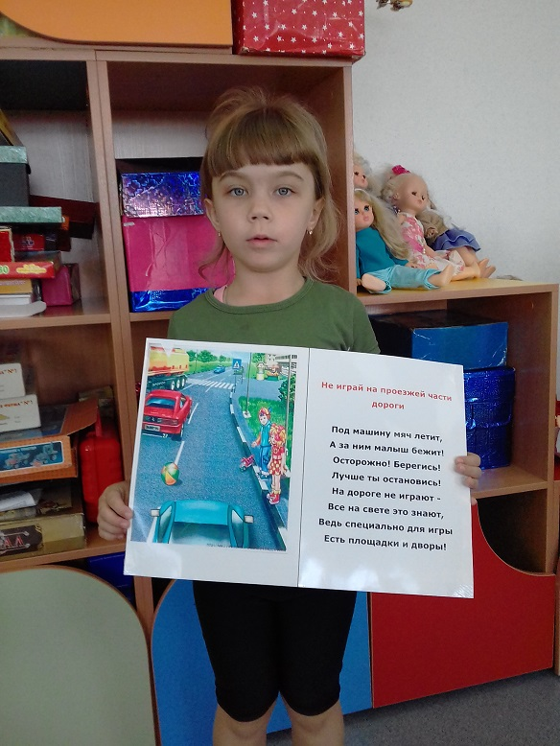
Все ребята пришли к одному выводу: « Правила нужно знать и соблюдать».
Информацию подготовила
воспитатель МА ДОУ АР
детский сад «Сибирячок»
корпус №1
Полупан Елена Андреевна

